中国重汽集团青岛重工有限公司中顶缸试验台项目

招标公告
招标编号：（ZBGL2026080183）

有效起始日期 | 2026-09-14 | 有效截止日期 | 2026-09-21

一、项目概况
中顶缸试验台采购项目
二、项目基本情况
1.项目名称：中国重汽集团青岛重工有限公司中顶缸试验台项目公开招标
2.项目类别：固定资产
3.采购方式：公开招标
4.采购内容：中顶缸试验台
三、供应商资格条件
1）投标人须遵守《中华人民共和国招标投标法》、《中华人民共和国民法典》及其它有关的法律和法规；为中华人民共和国境内注册的独立法人机构，具有独立承担民事责任能力；
2）公司成立三年以上（以营业执照成立日期到开标当日满三年为准）；公司注册资本不少于二百万元（人民币）；经营范围满足招标项目需求；
3）投标人须提供具有统一社会信用代码的新版营业执照副本复印件（加盖公章）；
4）具有良好的商业信誉，在国家企业信用信息公示系统中无行政处罚、列入经营异常名录和列入严重违法失信企业名单（黑名单）信息或上述信息已被移除。投标人须提供信用中国截图（加盖公章）。
5）投标人在近三年内在经营活动中无违法记录（信用中国截图）。
6）投标人须提供近三年(2023年1月1日至今)类似项目业绩及合同复印件（加盖公章，须有客户联系方式及联系人以供招标人核实确认），投标方需提供2023年以来相关类似业绩清单，为需方到投标方及用户考察调研提供便利条件，销售数量将作为评分依据。
7）具有健全的财务会计制度，财务状况和市场行为良好。没有处于被有权机关吊销营业执照、吊销资质、停业整顿、取消投标资格以及财产被接管、冻结或进入破产程序等。
8）投标人没有被列入招标人处《黑名单》（《黑名单》指投标人与招标人在以往或正在进行的合作中，存在招标人认为的违反合同约定或违反法律法规等的失信行为）的。
9）拟投标人应提供2023年1月1日至今经会计师事务所审计且出具无保留意见的财务审计报告，并加盖公章，(如投标人公司没有经审计的财务报告，可提供加盖公章的近三年财务报表，包括但不限于资产负债表、利润表、现金流量表)，且未显示异常;
10）投标人须提供法人授权委托书原件（在投标文件副本中可用复印件）及投标单位的法定代表人或授权代表的身份证原件及复印件（加盖公章）；
11）投标人须具有履行合同所必须的设备、财务、技术、服务等方面的资质和能力；
12）投标人须具有完全履行招标文件的所有要求的能力；
13）投标人须负责提供合理的便于运输的包装物，并承担相关费用；
14）投标人须认可招标人的工作指令，包括节、假日能正常开展工作的要求；
15）投标人必须是最终投标、签订合同的单位，不得以任何理由将已中标项目以任何形式转包给其他单位；
16）本次招标项目不接受代理商、联合体投标。
四、采购文件领取
1.采购文件领取方式：线下
2.采购文件领取截止时间：2026-08-31 17:00:00
3.采购文件领取地点：青岛重工公司第二会议室
五、响应文件提交
1.递交方式：线下
2.递交截止时间：2026-09-21 09:30:00
3.递交地点：青岛重工公司第二会议室
六、开标时间和地点
1.开标时间：2026-09-21 09:30:00
2.开标地点：青岛重工公司第二会议室
七、发布公告的媒介
阳光采购服务平台（www.ygcgfw.com） 中国重汽集团官网（ww.cnhtc.com.cn）
八、联系方式
1.采购人信息：
名称：中国重型汽车集团有限公司
地址：山东省济南市历城区华奥路777号中国重型汽车集团有限公司
联系人：王老师
联系电话：17860600476
九、其他说明
1.供应商需在阳光采购服务平台进行注册，注册后搜索该项目并进行报名。
2.供应商需在重汽官网搜索本项目招标公告，根据要求准备报名资料。

附件1：SRM非生产供应商注册操作手册

浏览器中输入地址;
https://ecaitong.sinotruk.com:8012/#/login
1.点击立即注册
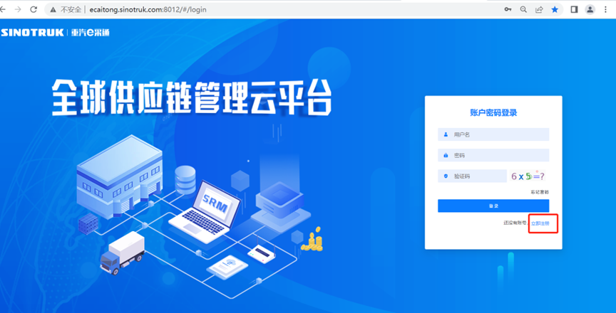
2.填写手机号码（没有注册过的）
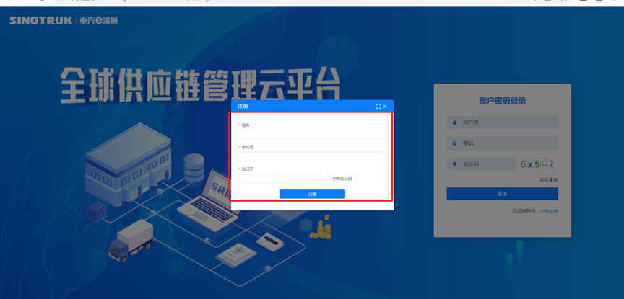
3.注册成功登录这个手机号码的账号进入系统，点击供应商注册
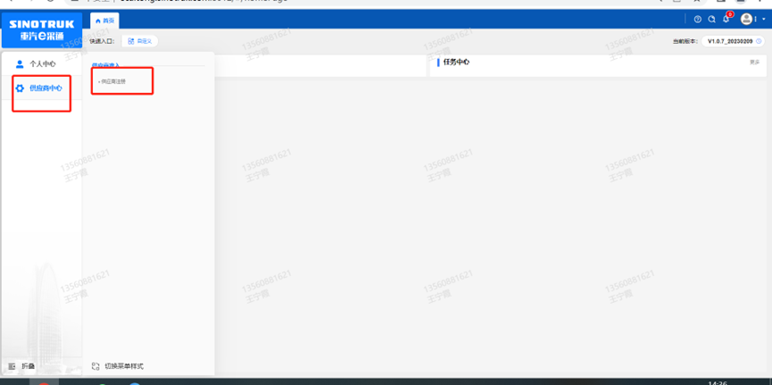
4.点击新增
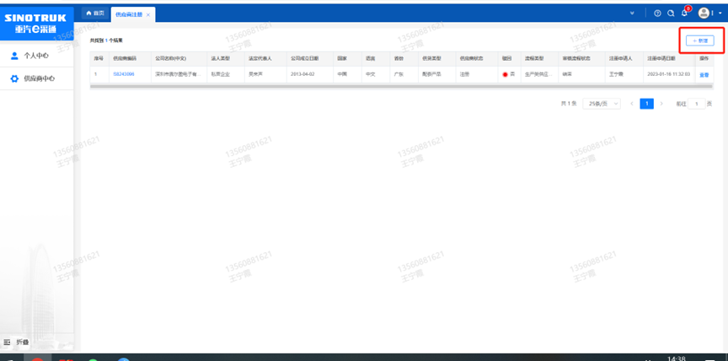
5.按要求填写所有信息，注意非生产类要填写合作单位，最后提交审批

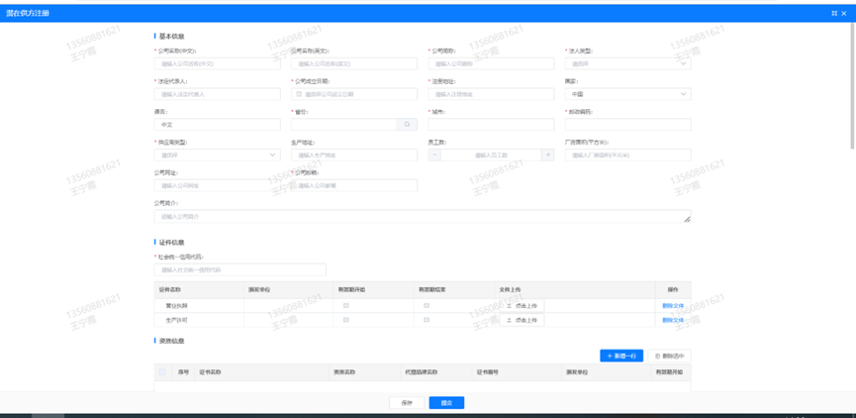
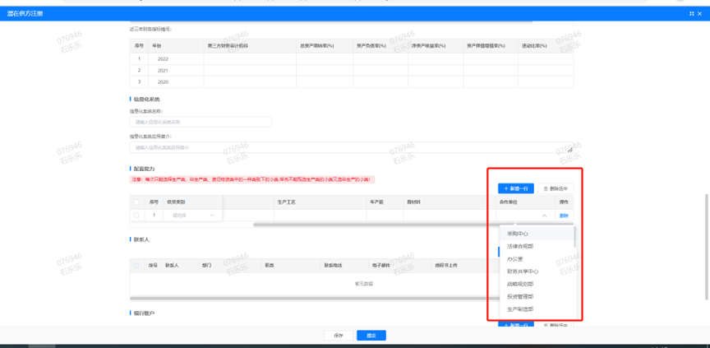

附件7 SRM系统供应商用户手册
系统网址：https://ecaitong.sinotruk.com:8012/
用 户 名：gys+供应商代码（注意：注册完毕后，用户名不要用手机号登录）
初始密码：scm@2022
1.供应商应标
路径：招投标中心-非生产类招投标-供应商应标
点击应标，上传文件之后点击提交。
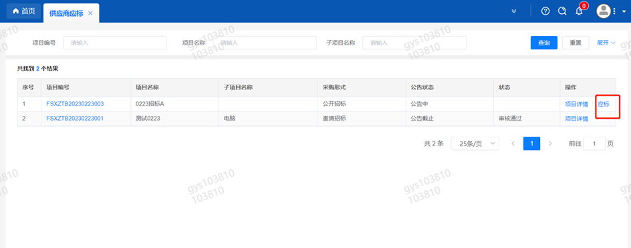

2.供应商投标
路径：招投标中心-非生产类招投标-供应商投标
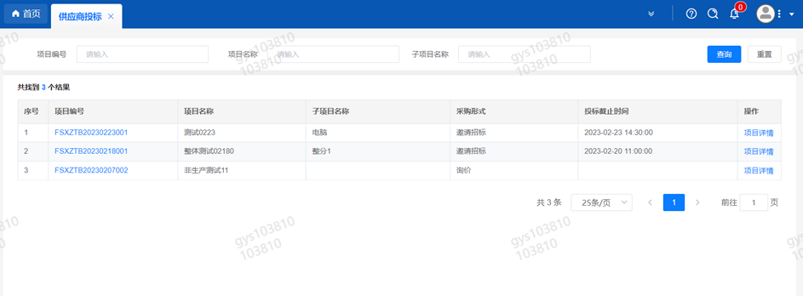
点击投标按钮，进入详情页，输入投标报价并上传相应的附件。
注意：系统内的投标报价单位为“万元”，如开标现场发现填错报价，即直接淘汰。

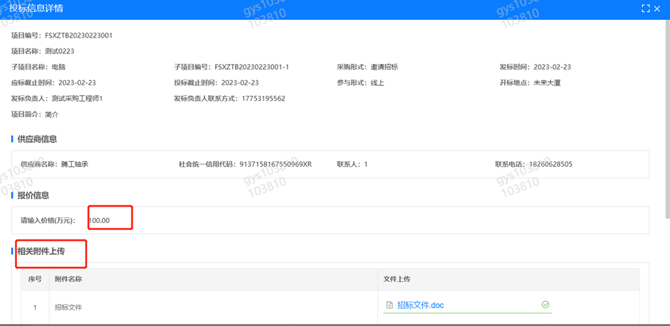
3.供应商技术标澄清函
路径：招投标中心-非生产类招投标-供应商技术标澄清函
点击编辑按钮进入系统，上传技术标澄清函。
开标之后所有投标的供应商都可编辑提交，技术标入围之后 都不可编辑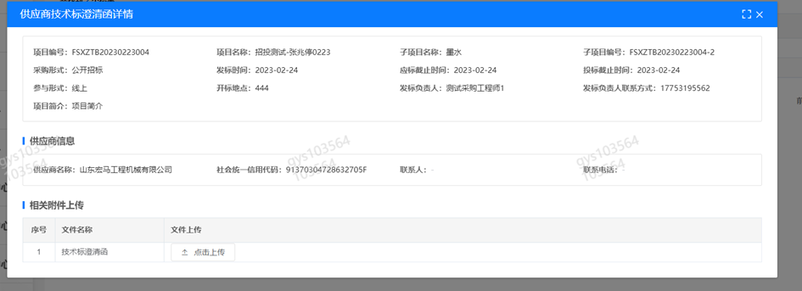
4.供应商报价
路径：招投标中心-非生产类招投标-供应商报价
点击报价按钮进入报价详情界面，请在此轮报价起止时间内报价，否则无法报价。
5.供应商澄清报价
路径：招投标中心-非生产类招投标-供应商澄清报价
招标发起人接收建议价的同时会给供应商发送澄清报价，供应商在此界面进行澄清报价，点击编辑按钮进入澄清报价详细界面，输入价格并上传澄清函，之后点击提交。

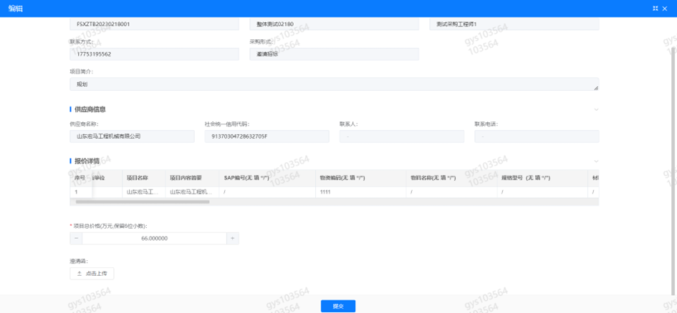
6.供应商查看中标通知
路径：招投标中心-非生产类招投标-中标项目
点击查看进入查看中标项目详情
